Proiect

GUVERNUL REPUBLICII MOLDOVA

H O T Ă R Â R E nr._____

din 2024
Chişinău

cu privire la modificarea Hotărârii Guvernului nr. 500/2018 pentru aprobarea Regulamentului privind cerințele generale de echipare a vehiculelor cu regim prioritar de circulație și a vehiculelor speciale
----------------------------------------------------------------------------------------

În temeiul art. 5 lit. b) din Legea nr.131/2007 privind siguranța traficului rutier (republicată în Monitorul Oficial al Republicii Moldova, 2015, nr. 11-21, art. 6), cu modificările ulterioare, Guvernul HOTĂRĂŞTE:

1. Regulamentul privind cerințele generale de echipare a vehiculelor cu regim prioritar de circulație și a vehiculelor speciale, aprobat prin Hotărârea Guvernului nr. 500/2018 (Monitorul Oficial al Republicii Moldova, 2018, nr. 176-180, art. 551), cu modificările ulterioare, se modifică după cum urmează:
1.1. punctul 3 se completează cu subpunctul 2¹), cu următorul cuprins:
,,2¹) Inspectoratul General pentru Migrație;”;
1.2. în anexa nr. 1:
1.2.1. la poziția 2, coloana a treia, se completează cu textul ,, , lichen kaki”;
1.2.2. se completează cu poziția 2¹, cu următorul cuprins:
„2¹. | Inspectoratul General pentru Migrație | alb | - ”;
1.2.3. la poziția 3, coloana a treia se completează cu textul ,, , negru”;
1.2.4. poziția 10 va avea următorul cuprins:
,,10. | Serviciile de depanare:  1) ale rețelelor de gaze naturale;  2) ale rețelelor electrice. | galben  alb | roșu  albastru ”;
1.3. în anexa nr. 2:
1.3.1. se completează cu poziția 2¹, cu următorul cuprins:
„2¹. | Inspectoratul General pentru Migrație | „INSPECTORATUL GENERAL PENTRU MIGRAȚIE”,  semnul ,,IGM”, emblema | 100 mm  40 mm”;
1.3.2. poziția 4 va avea următorul cuprins:
,,4. | Inspectoratul General pentru Situații de Urgență:
 | - Pompierii | Emblema Inspectoratului General pentru Situații de Urgență;  Sigla „POMPIERII”;  Număr apel de urgență 112;  Tipul autospecialei;  Denumirea subdiviziunii. | 220 mm  150 mm
 | - Salvatorii | Emblema Inspectoratului General pentru Situații de Urgență;  Sigla „SALVATORII”;  Număr apel de urgență 112;  Tipul autospecialei;  Denumirea subdiviziunii. | 220 mm  150 mm
 | - Serviciul mobil de urgență, reanimare și descarcerare | Emblema Inspectoratului General pentru Situații de Urgență;  Sigla „SALVATORI POMPIERI”;  Sigla „SMURD MOLDOVA”;  Simbolul internațional al serviciilor medicale de urgență Steaua Vieții;  Număr apel de urgență 112;  Tipul ambulanței;  Denumirea subdiviziunii. | 220 mm  150 mm
 | - Alte vehicule | Emblema Inspectoratului General pentru Situații de Urgență;  Număr apel de urgență 112. | 220 mm  150 mm”;
1.3.3. poziția 5 va avea următorul cuprins:
,,5. | Ministerul Sănătății (ambulanțele) | Simbolul internațional al Serviciului de asistență medicală urgentă “ Steaua Vieții”,  Sigla „AMBULANŢA”,  Sigla „ASISTENŢĂ MEDICALĂ URGENTĂ”,  Număr apel de urgență 112,  Denumirea subdiviziunii | 300 mm  150 mm  130 mm  240 mm  80 mm”;
1.3.4. poziția 10 va avea următorul cuprins:
,,10. | Serviciile de depanare:  1) ale rețelelor de gaze naturale;  2) ale rețelelor electrice. | Denumirea instituției/ organizației/ întreprinderii autorizate prestatoare de servicii de depanare | 100 mm”

1.4. în anexa nr.3:
1.4.1. punctul 2 va avea următorul cuprins:
,,2. VEHICULELE INSPECTORATULUI GENERAL AL POLIŢIEI DE FRONTIERĂ
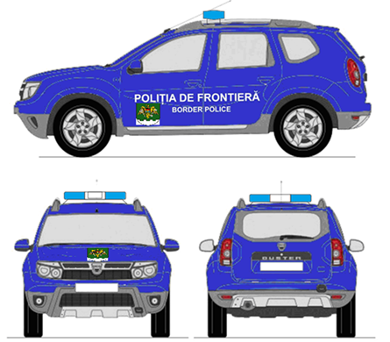

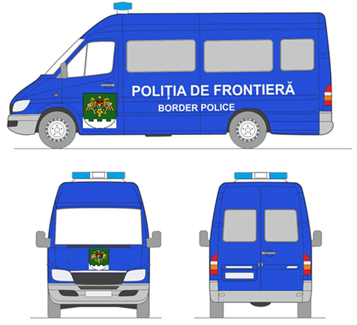
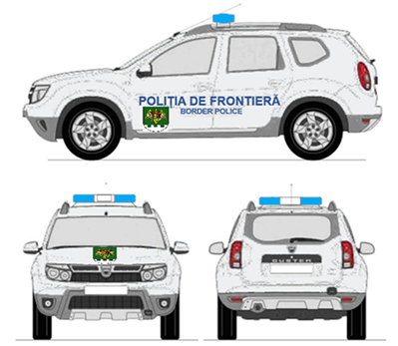

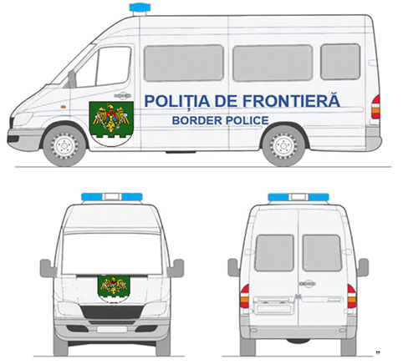

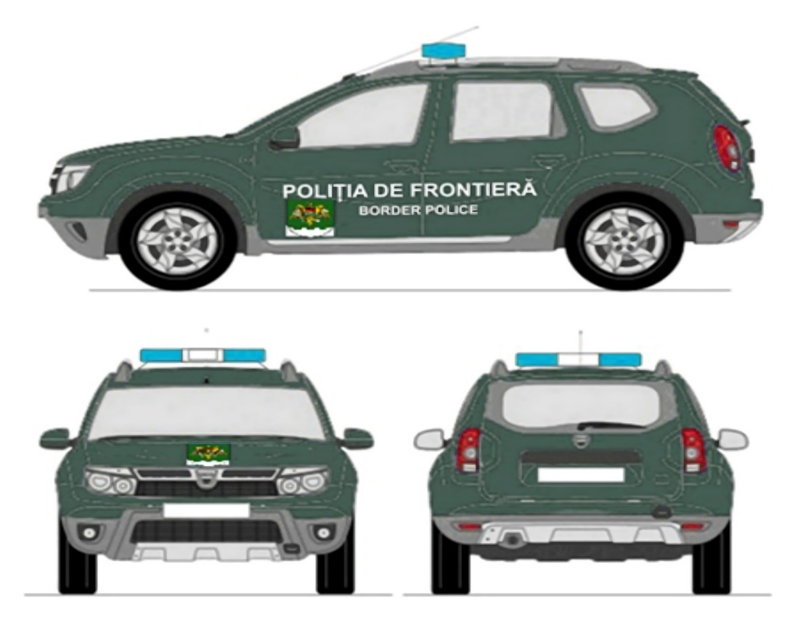

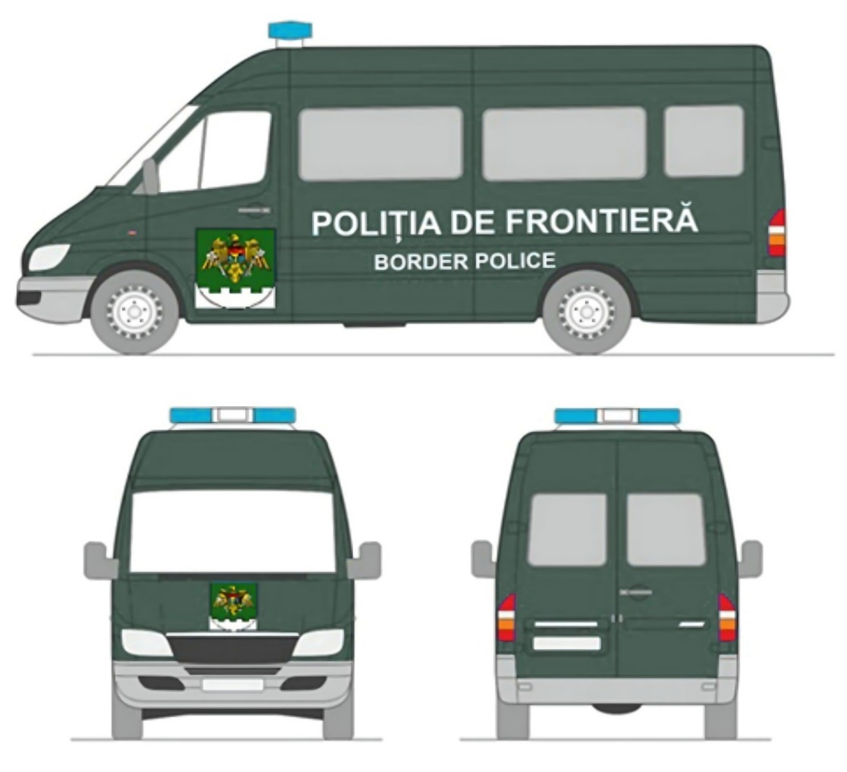

1.4.2. se completează cu punctul 2¹, cu următorul cuprins:
,,2¹. VEHICULELE INSPECTORATULUI GENERAL PENTRU MIGRAȚIE
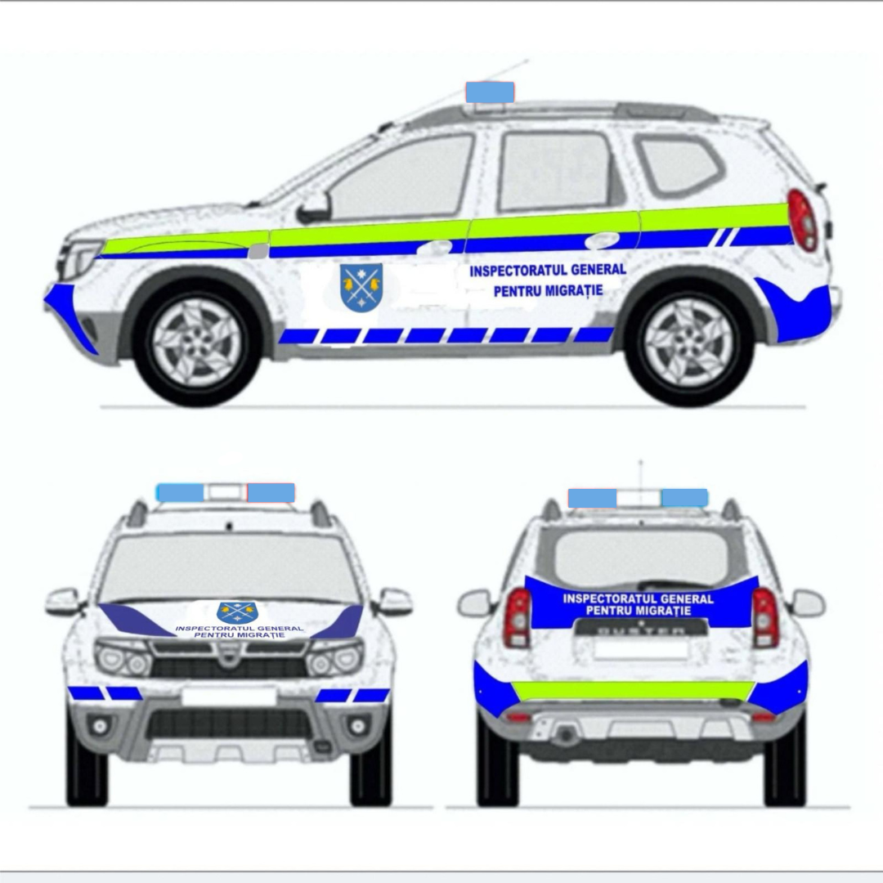
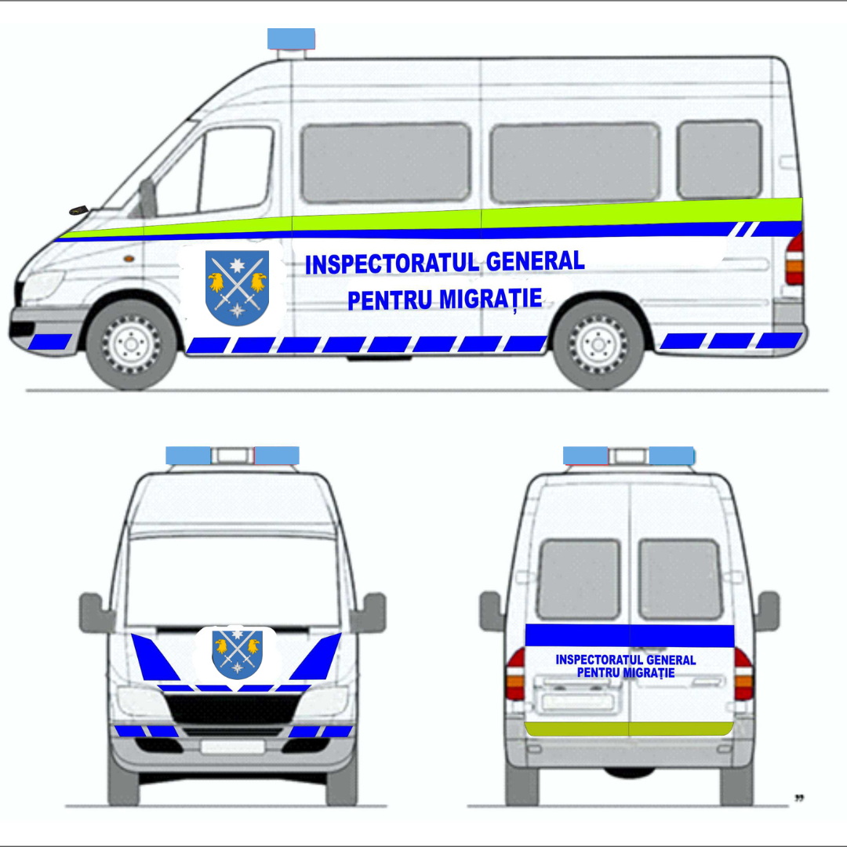

1.4.3. punctul 3 va avea următorul cuprins:
,,3. Vehiculele Inspectoratului General de Carabinieri
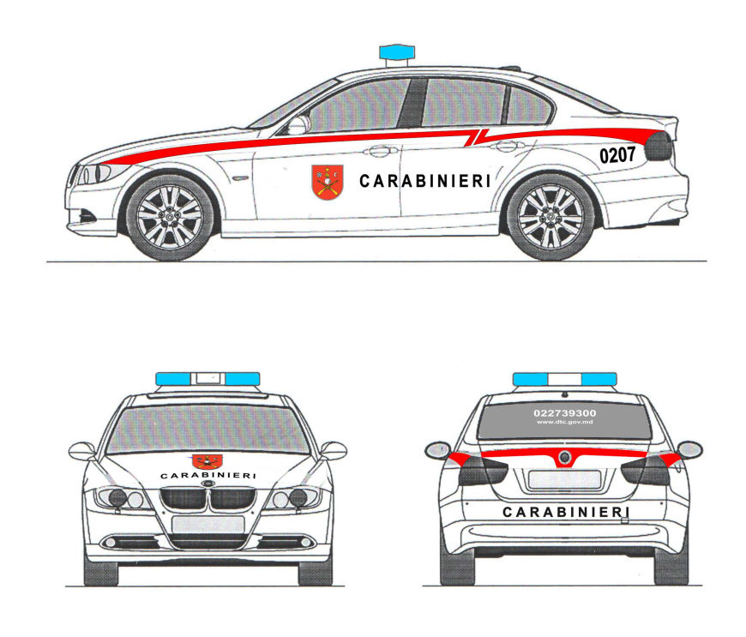
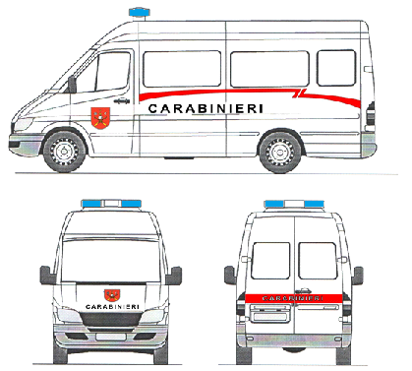

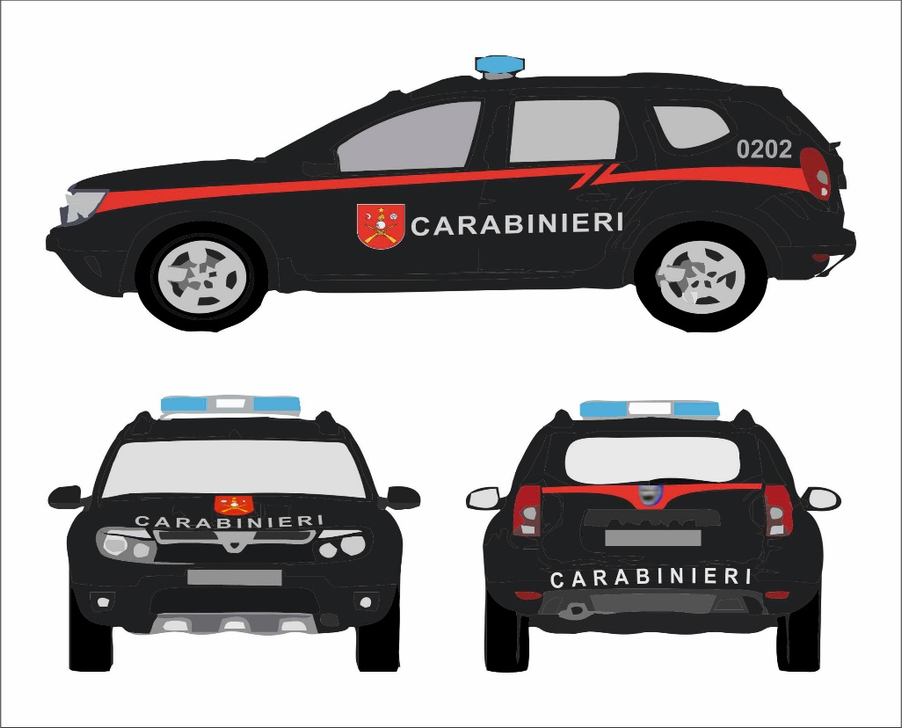

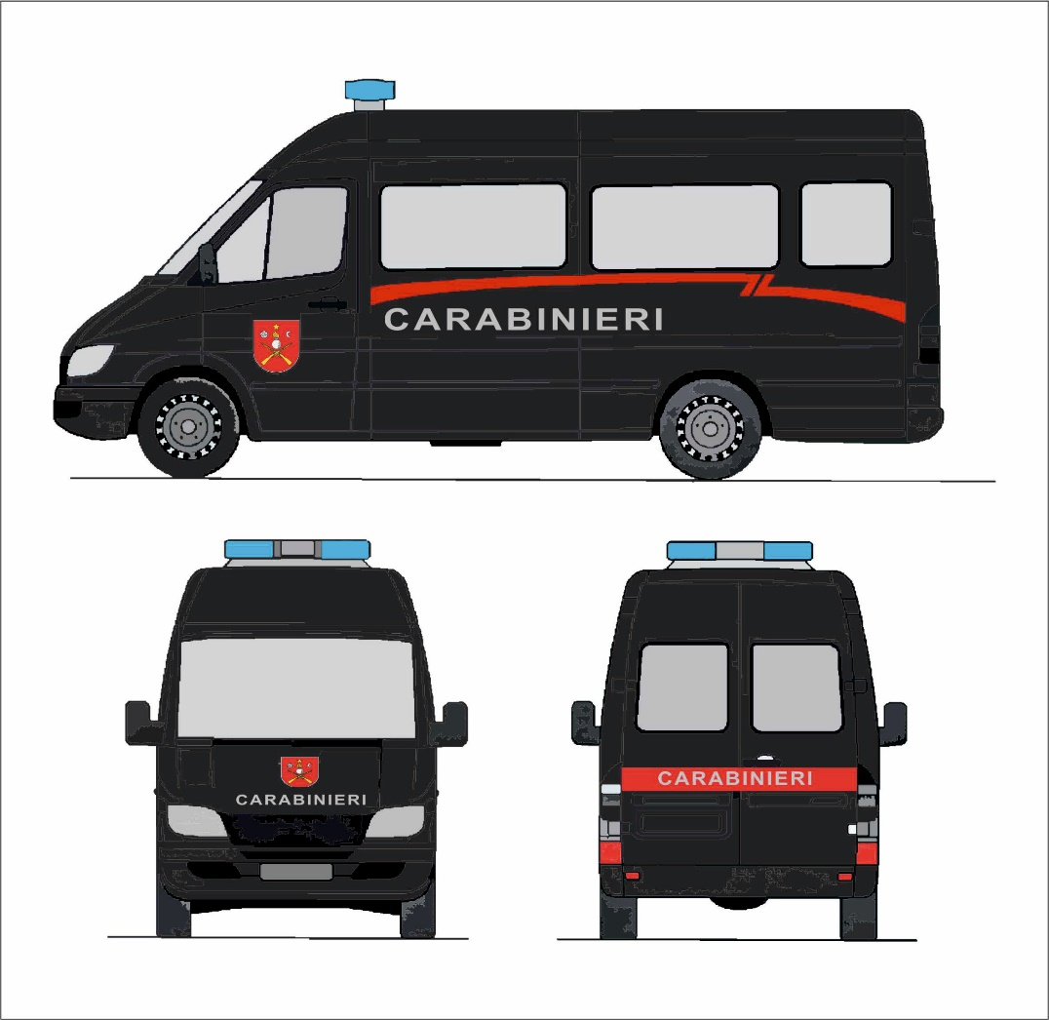
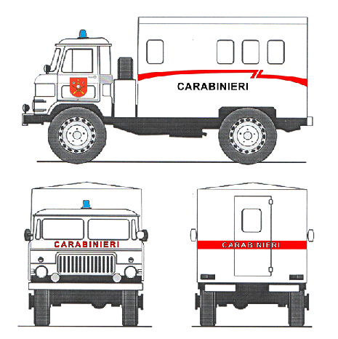
1.4.4. punctul 4 va avea următorul cuprins:
,,4. Vehiculele Inspectoratului General PENTRU SITUAȚII DE URGENȚĂ
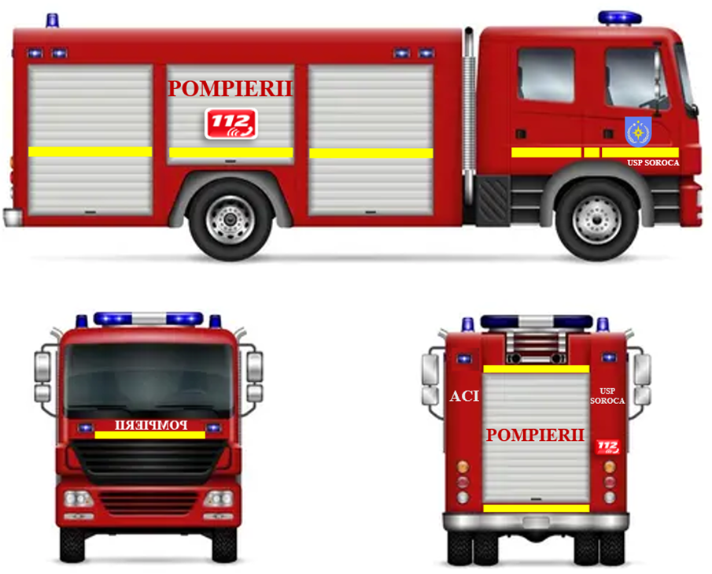
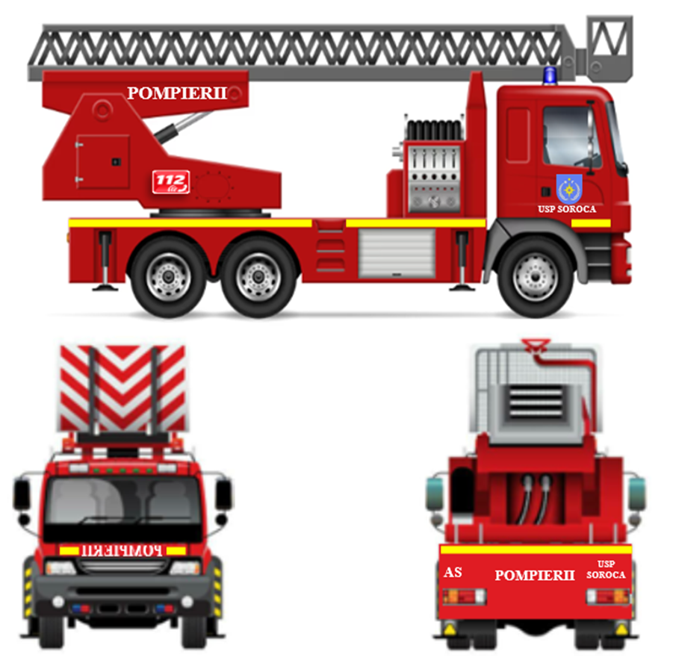
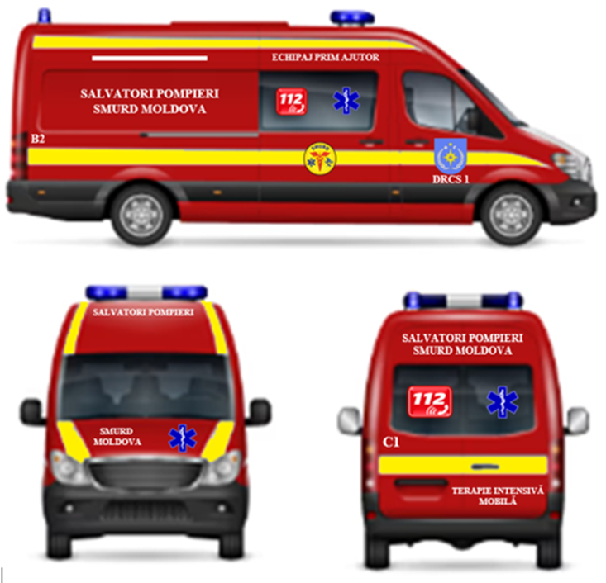
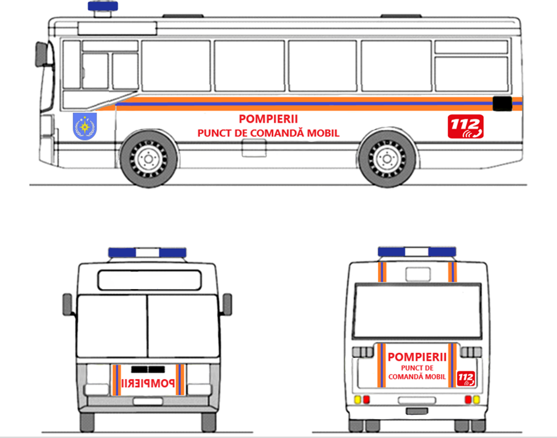

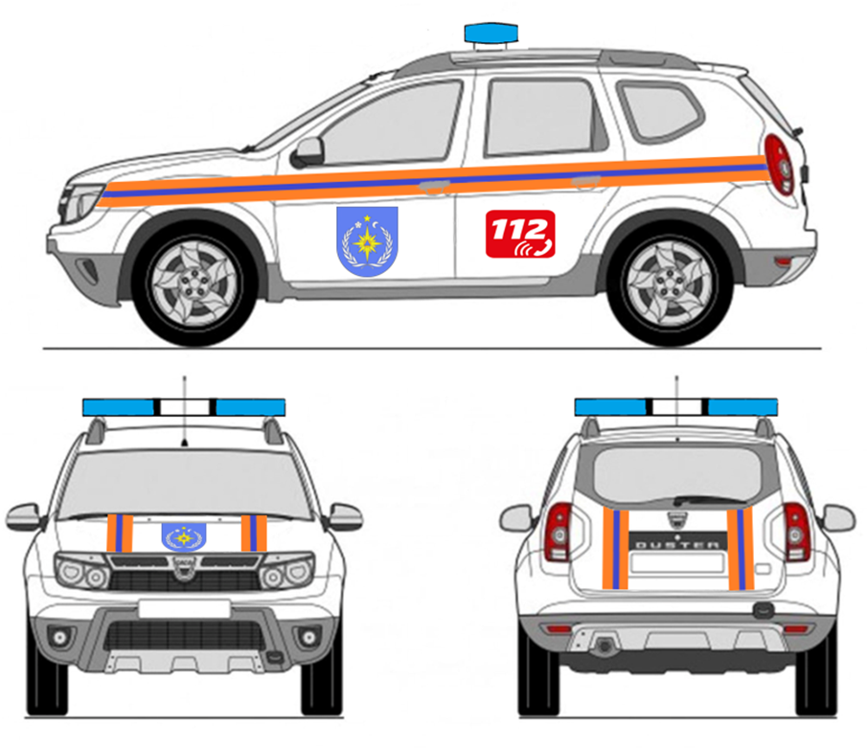
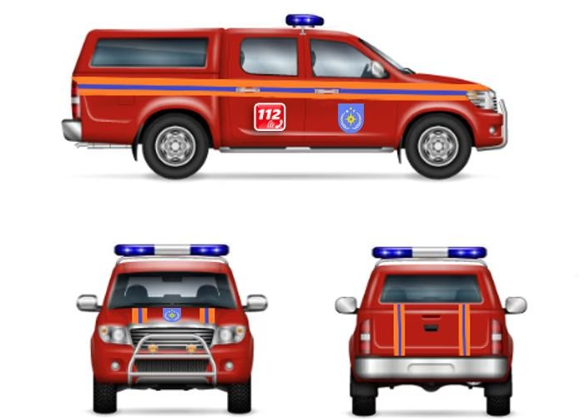

1.4.5. punctul 5 va avea următorul cuprins:
,,5. AMBULANȚE
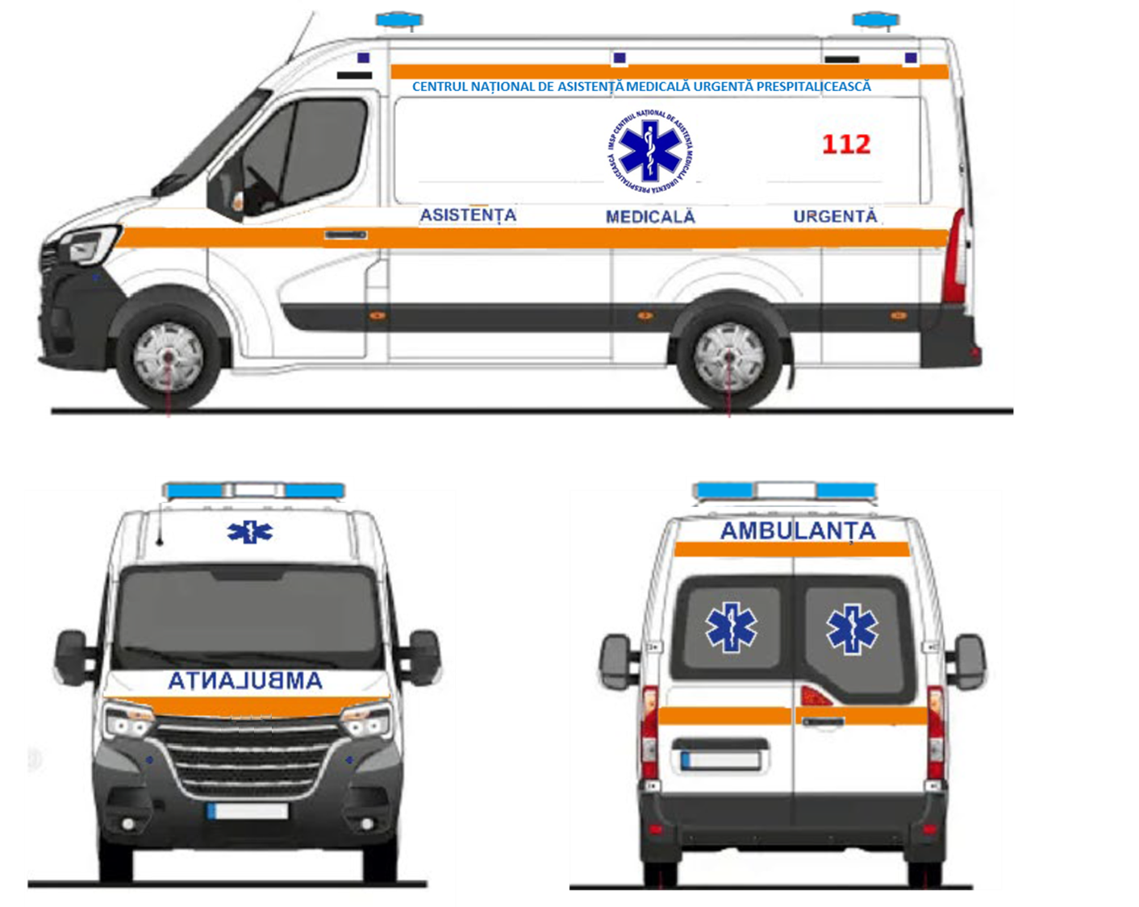

1.4.6. punctul 10 va avea următorul cuprins:
,,10. VEHICULELE SERVICIILOR DE DEPANARE
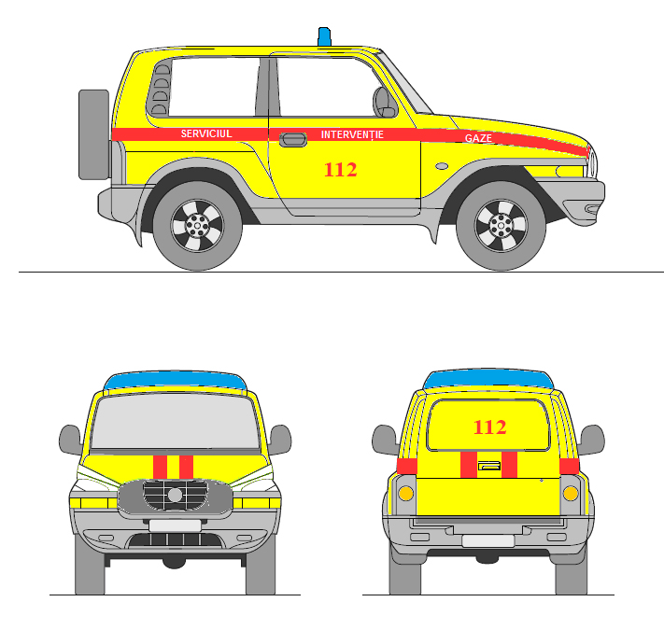
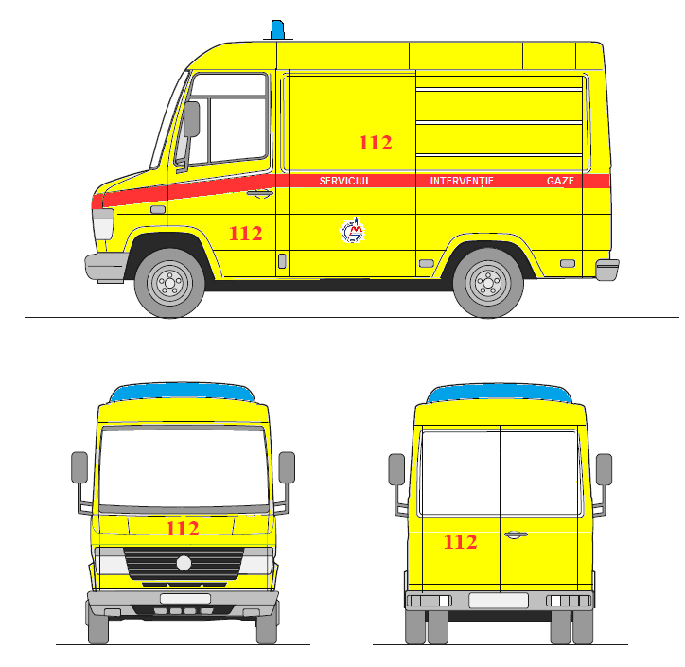

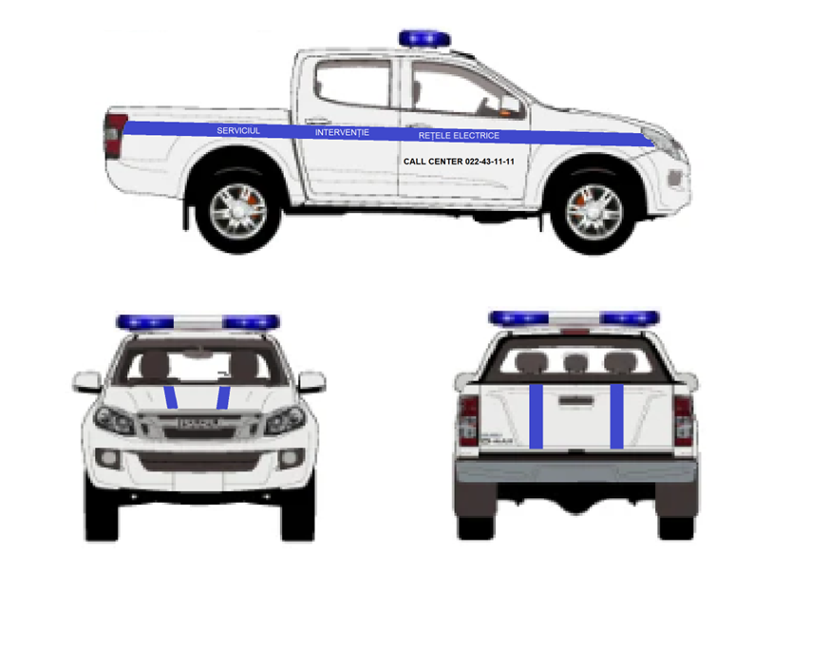
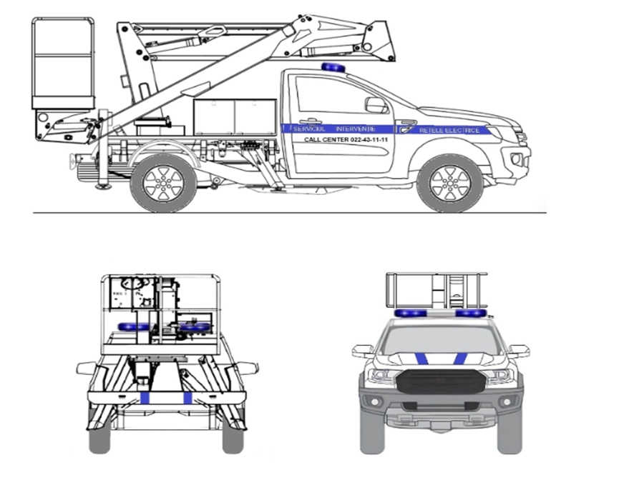
2. Prezenta hotărâre intră în vigoare la data publicării în Monitorul Oficial al Republicii Moldova.

Prim-ministru Dorin RECEAN

Contrasemnează:

Ministra afacerilor interne Daniella Misail-Nichitin

Ministrul energiei ____________________

Ministra sănătății Ala Nemerenco

